只想回家过中秋

屈颖妍 [有理儿有面](javascript:void(0);)

**有理儿有面**

微信号 youli-youmian

功能介绍 你说是不是

2020-09-28[原文](https://mp.weixin.qq.com/s?__biz=Mzg3MjEyMTYyNg==&mid=2247513339&idx=2&sn=fd837ff250f618166a52c06b2af2978b&chksm=cef6e08ef9816998b5028fe3bfadb1f66c7ba9aeca7f0f63a6f50948875f830a026b47dcdbcf&scene=27#wechat_redirect&cpage=61) 发表于

收录于合集





**全文共996字，图片1张，预计阅读时间为3分钟。**



▼

本文作者：香港传媒人 屈颖妍

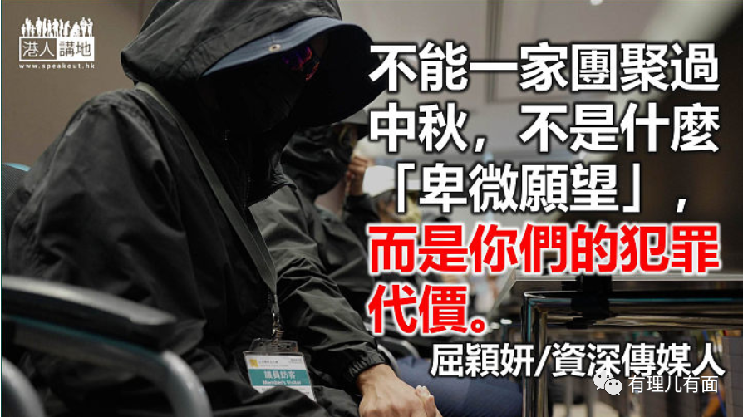

“你这个人就是爱心泛滥，总想着别人。有时我真是想你自私点想一下自己……无论将来如何，你都是我的宝贝仔，妈咪以你为荣。”

从以上几句话，大家应该看得出，这是一封母亲写给孩子的信，然而，在字里行间，你能猜到，这孩子干了什么令父母引以为荣的事吗？

答案是：袭警、暴动、潜逃、偷渡。

许多人说，香港年轻人出了大问题，主要是源于教育。我觉得，所谓教育，其实应分为三部分：学校教育、家庭教育、社会教育。好明显，以上例子，是家庭教育出问题。

首先，这个叫李子贤的儿子，其实已经29岁了，他是个测量员，不是无知学生，也不是懵懂少年。去年9月29日在金钟的违法示威中，他不单参与暴动，还袭警，结果被判罪，上庭时好彩遇上裁判官钱礼，获保释外出。

李子贤并没有珍惜自由的机会，选择弃保潜逃，跟另外11名重犯坐上大飞偷渡到台湾，途中被中国海警截获，至今仍被关在深圳盐田看守所。

而这些行为，在母亲眼中，原来叫做“大爱”，叫做“顾别人不顾自己”，什么样的家教，果然就会教出什么样的下一代。

家庭教育出问题，连社会教育也有问题。社会教育来自传媒，就以这12个逃犯的新闻为例，香港媒体到底做了什么社会教育？

官媒《香港电台》新闻部专访了逃犯李子贤的父母，这位母亲除了写了上述那封思念孩子的信，还控诉说：“为什么这么乖的一个小朋友会搞成这样？可能父母有责任，但社会都有责任，他们只是对不公平的事看不过眼……现在不是一个两个年青人，是整个香港的年青人，他们生活得好辛苦……”

29岁，小朋友？我孩子有事、你们都有责任？看不过眼就要暴动、就要袭警？这是什么逻辑？这是什么教育思维？我是不对，不过最坏都是你！就是这些怪兽家长，教出满街巨婴怪物。

访问尾声，李子贤父亲这样说：“我最大愿望，系希望阿仔下星期可以返嚟一家团聚过中秋。”

你儿子可是暴动、袭警、潜逃、偷渡啊，下星期回来过中秋？这世界还有律法吗？记者竟然没有追问，反而播出一段哀怨配乐，配几个灯笼镜头，让访问在凄风中作结，留下观众满脑问号：

“中秋？香港监狱六千几囚犯都想回家过中秋，犯了法还有过节日的权利吗？”

“暴动起因是一宗谋杀案，死者潘晓颖的父母，何尝不想跟女儿过中秋？”

“守城的警察，由上年中秋到圣诞到新年到复活节到今年中秋，都是在暴动现场跟你儿子这样的暴徒对峙着过，难道他们的家人不想一家团聚？”

不能一家团聚过中秋，不是什么“卑微愿望”，而是你们的犯罪代价。做传媒的、做父母的，说点人话，可以吗？

本文转自：港人讲地





**关注公众号：**

**有理儿有面**

**理   性｜   揭   秘｜   探   讨**







### 精选留言

用户设置不下载评论